Những loại quả ít bị nhiễm độc mẹ cần bổ sung cho trẻ
Hiện nay nhiều loại thực phẩm, hoa quả có chứa thuốc trừ sâu vì vậy các bà mẹ lo lắng không biết cho con ăn hoa quả nào để đảm bảo an toàn? Dưới đây là những loại quả chứa rất ít thuốc trừ sâu, các mẹ có thể bổ sung hàng ngày cho bé.
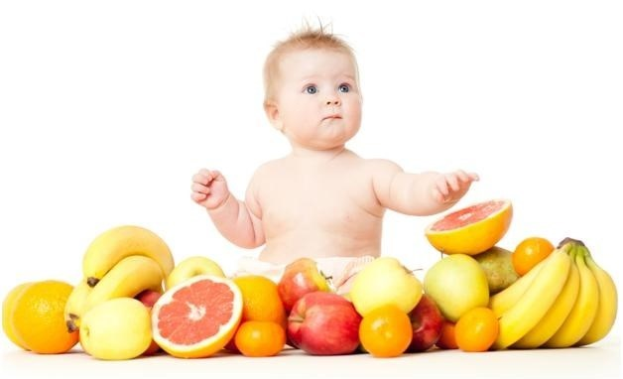
Quả bơ
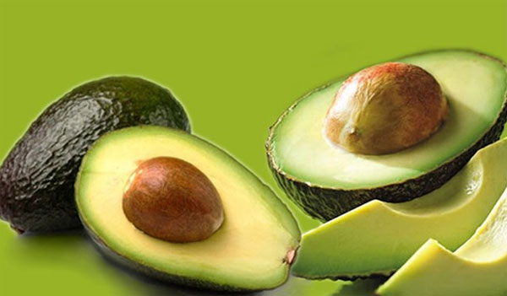
Bơ giàu các chất dinh dưỡng thiết yếu bao gồm kali, folate và vitamin K, B-6, E và C. Trái bơ cũng chứa chất béo lành mạnh. Dùng thìa nạo phần thịt bơ chín rồi nghiền nhỏ hoặc xay bằng máy xay sinh tố cho trẻ ăn dặm. Bơ sẽ bổ sung vitamin cùng với các chất dinh dưỡng và chất béo lành mạnh cho trẻ phát triển trí não cũng như thể chất.
Khoai lang
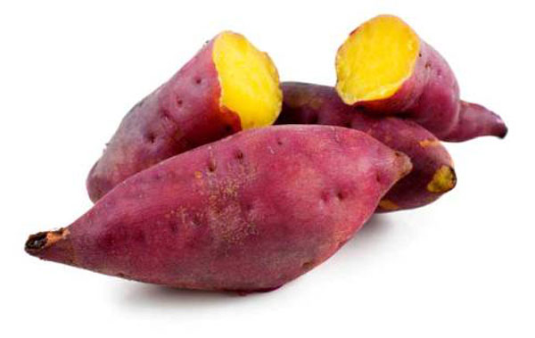
Củ khoai lang thường có dư lượng thuốc trừ sâu thấp hơn so với các thực phẩm khác. Khoai lang giàu vitamin C, A, E, sắt, beta carotene và chất xơ. Trẻ ăn nhiều khoai lang giúp hỗ trợ đường tiêu hóa tốt hơn và giúp mắt sáng, dáng cao cũng như phát triển trí não. Mẹ có thể hấp, luộc và nướng để cho trẻ ăn. Chú ý khi cho trẻ ăn khoai lang cần phải lỏng, mịn chứ không được cho trẻ ăn đặc hoặc có cục để tránh gây nghẹn, hóc cho trẻ.
Dứa
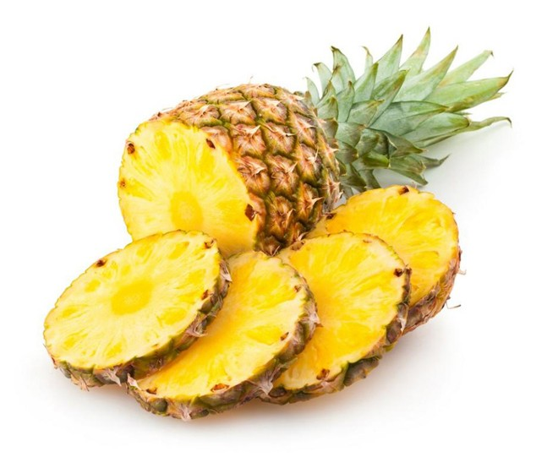
Dứa có lớp vỏ ngoài chống lại tất cả các loại thuốc trừ sâu, nên phần thịt của nó hoàn toàn sạch và không bị ngấm các hoá chất từ các loại thuốc trừ sâu. Ngoài ra, dứa còn là nguồn cung cấp vitamin C và còn chứa một loại enzyme bromelain giúp cơ thể hấp thụ và giảm viêm nhiễm, kháng khuẩn rất tốt. Tuy nhiên, mẹ không nên cho bé ăn khi đói, vì enzyme mạnh trong dứa sẽ làm tổn thương dạ dày và giảm thành phần dinh dưỡng trong dứa.
Bưởi
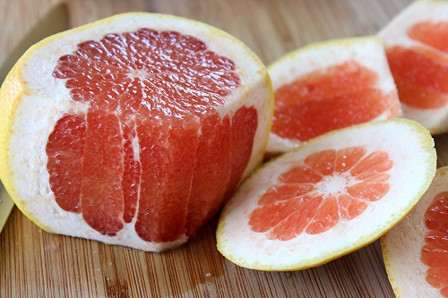
Vỏ của bưởi dày nên ít lưu giữ thuốc trừ sâu ở phần thịt. Ngoài ra, bưởi để được rất lâu nên sẽ không bị dùng hoá chất để bảo quản. Bưởi chứa nhiều vitamin C, sắt, kali và chất sơ cực tốt cho hệ miễn dịch và tiêu hoá của trẻ. Mẹ có thể xay sinh tố hay đơn giản hơn là cho trẻ ăn trực tiếp vào các bữa ăn để cung cấp nguồn vitamin tự nhiên cho trẻ.
Ngoài ra các mẹ cũng cần bổ sung các loại thực phẩm chức năng, để giúp giải quyết hiệu quả tình trạng rối loạn tiêu hoá và kích thích trẻ ăn ngon một cách tự nhiên. Có thẩm định của các chuyên gia bác sỹ.

